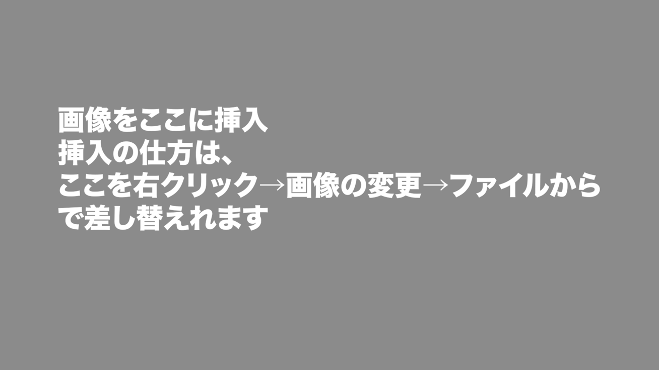
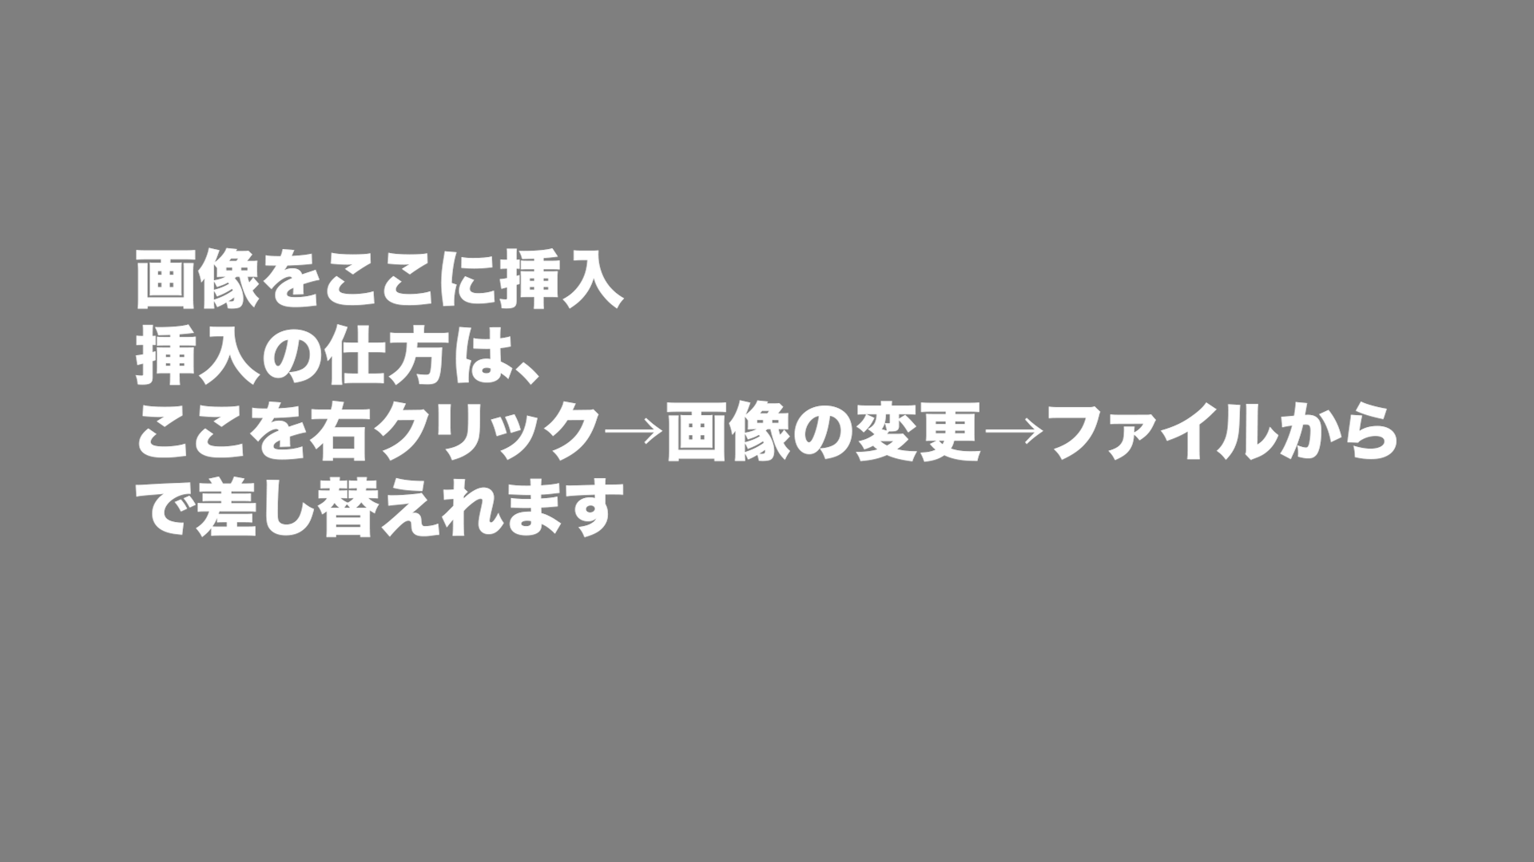
テキスト記入部分

テキスト記入部分
テキスト記入部分

テキスト記入部分

テキスト記入部分

